Dílenská praxe
A4 | 4. Program gravitační piškvorky
Petřík Vít |  |  | 1/7 | Známka:
27.11. 2019 |  | Datum odevzdání: | 8.1. 2020 | Odevzdáno:

Zadání:
Zpracujte program (hru) v programovacím jazyce C# tak, aby obsahoval nejméně tyto funkce:
- hra je pro dva hráče, jednoho hráče může volitelně simulovat program
- hráči střídavě vkládají své hrací kameny na horní straně hrací plochy. Tyto „působením gravitace“ propadají ke spodní straně hrací plochy na první volnou pozici od spodní hrany hrací plochy.
- pravidla hry jsou stejná jako u „klasických“ piškvorek
- sleduje skóre obou hráčů a určí případného vítěze
Postup:
- Vykreslení čtverečkové sítě na začátku programu.
- Reakce na stisk tlačítka myši.
- Vyhodnocení všech možných výherních kombinací, které stisk tlačítka mohl vyvolat.
- Výpis výsledků do messageBoxu a do herního okna.
Vývojový diagram:
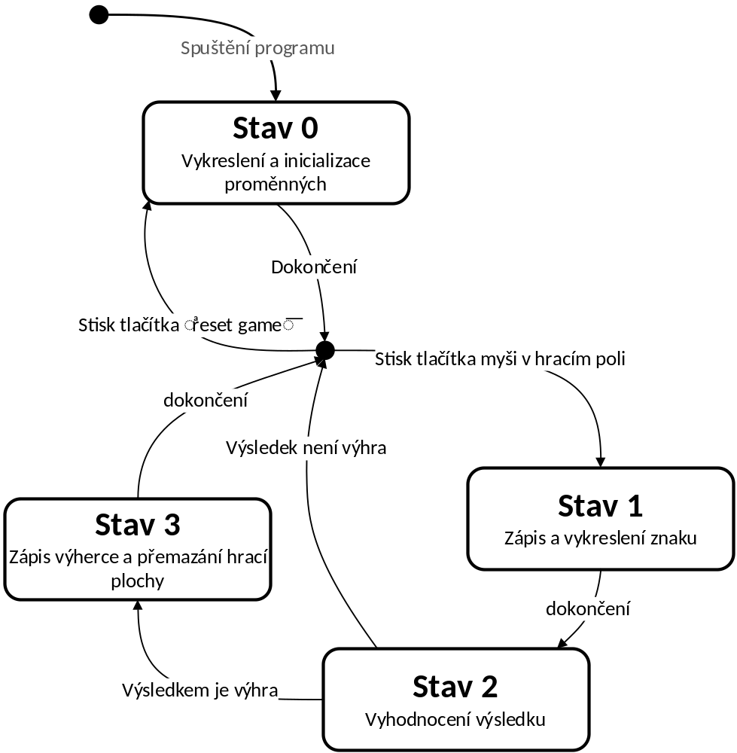

Výpis programu:
Příloha 1 – C++
Závěr:
Program funguje tak jak má. Jak jsem při testování zjistil, gravitační piškvorky se hrají docela špatně a vyžadují implementaci nových herních strategií. Proto jsem přidal checkbox, kterým se dá gravitace přepínat v průběhu hry.
Přílohy:
- Příloha 1 – 4 strany
Příloha 1
using System;
using System.Collections.Generic;
using System.ComponentModel;
using System.Data;
using System.Drawing;
using System.Linq;
using System.Text;
using System.Threading.Tasks;
using System.Windows.Forms;

namespace tic_tac_toe
{
public partial class Form1 : Form
{
//proměnné
int boxSize = 20;
int[,] grid;
int player = 1;
int[] score;

public Form1()
{
InitializeComponent();
}

//vyhodnocení zda tah byl vítězný
private void evaluate(int[] position)
{
int result = 0;
for(int i = 0; i < count.Value; i++)
{
//horizontální čára
for (int x = 0; x < count.Value; x++)
{
try
{
if (grid[position[0] + x - i, position[1]] != player)
break;
}
catch { break; }
if (x == count.Value - 1)
result = player;
}

//vertikální čára
for (int y = 0; y < count.Value; y++)
{
try
{
if (grid[position[0], position[1] + y - i] != player)
break;
}
catch { break; }
if (y == count.Value - 1)
result = player;
}

//uhlopřička
for (int j = 0; j < count.Value; j++)
{
try
{
if (grid[position[0] + j - i, position[1] + j - i] != player)
break;
}
catch { break; }
if (j == count.Value - 1)
result = player;
}

//uhlopřička na druhou stranu
for (int j = 0; j < count.Value; j++)
{
try
{
if (grid[position[0] + j - i, position[1] - j + i] != player)
break;
}
catch { break; }
if (j == count.Value - 1)
result = player;
}
}

//vypsání výsledku do message boxu
//a přepsání gridu
if(result != 0)
{
score[result-1]++;
MessageBox.Show("Vyhrál hráč " + (result == 1 ? "O" : "X"));
int[] gridSize = drawGrid(play_ground.CreateGraphics());
grid = new int[gridSize[0], gridSize[1]];
}
//aktualizace výpisu výsledků
updateScore();
}

//vykreslí čtverečkovou síť
//a vrátí rozměr sítě
private int[] drawGrid(Graphics g)
{
g.Clear(Color.White);
Pen pen = new Pen(Color.Green);
int boxSize = 20;
int[] dimension_Array = new int[2];
//g.Clear(Color.Blue);
for (dimension_Array[0] = 1; dimension_Array[0] < play_ground.Size.Width / boxSize; dimension_Array[0]++)
{
g.DrawLine(pen, dimension_Array[0] * boxSize, 0, dimension_Array[0] * boxSize, play_ground.Size.Height - play_ground.Size.Height % boxSize);
}
for (dimension_Array[1] = 1; dimension_Array[1] < play_ground.Size.Height / boxSize; dimension_Array[1]++)
{
g.DrawLine(pen, 0, dimension_Array[1] * boxSize, play_ground.Size.Width - play_ground.Size.Width % boxSize, dimension_Array[1] * boxSize);
}
return dimension_Array;
}

//zakreslí symbol do sítě
private void drawSymbol(char symbol, int[] position, Pen pen)
{
Graphics g = play_ground.CreateGraphics();
switch (symbol)
{
case 'o':
g.DrawEllipse(pen, position[0] * boxSize, position[1] * boxSize, boxSize, boxSize);
break;
case 'x':
g.DrawLine(pen, position[0] * boxSize, position[1] * boxSize, position[0] * boxSize + boxSize, position[1] * boxSize + boxSize);
g.DrawLine(pen, position[0] * boxSize, position[1] * boxSize + boxSize, position[0] * boxSize + boxSize, position[1] * boxSize);
break;
default:
break;
}
}

//zmáčknutí tlačítka myši v čtvrečkové síti
private void Play_ground_MouseClick(object sender, MouseEventArgs e)
{
MouseEventArgs eM = (MouseEventArgs)e;
Graphics g = play_ground.CreateGraphics();

//zjistíme do jaké pozice na síti myš klikla
int[] position = { (int)Math.Floor((double)eM.X / boxSize), (int)Math.Floor((double)eM.Y / boxSize) };
Pen[] pens = { new Pen(Color.Red, 2), new Pen(Color.Blue, 2) };

//pokud máme oktivovanou gravitaci necháme propadnou Y souřadnici
if(gravity.Checked)
{
position[1] = grid.GetLength(1)-1;
for(int i = 0; i < grid.GetLength(1); i++)
{
if(grid[position[0], i] != 0)
{
position[1] = i - 1;
break;
}
}
}

//když je zapnutá gravitace, může se stát, že se Y souřadnice dostane
//do bodu -1, tak to vošéfujeme try-catchem
try
{
//pokud je pozice prázdná zakreslíme znak a vyhodnotíme
if(grid[position[0], position[1]] == 0)
{
grid[position[0], position[1]] = player;
drawSymbol(player == 1 ? 'o' : 'x', position, pens[player - 1]);
evaluate(position);

//přepneme hráče
player = player == 1 ? 2 : 1;

//deaktivujeme textbox na změnu výherního počtu políček
count.Enabled = false;
}
}
catch
{
Console.Write("Něco se trochu pokazilo nebo máme souřadnice mimo hrací plochu :)");
}
}

//vykreselní sítě na začátku programu
private void Play_ground_Paint(object sender, PaintEventArgs e)
{
int[] gridSize = drawGrid(e.Graphics);
grid = new int[gridSize[0], gridSize[1]];
score = new int[] {0, 0};
updateScore();
}

//zmáčknutí resetovacího tlačidla
private void resetGrid(object sender, EventArgs e)
{
int[] gridSize = drawGrid(play_ground.CreateGraphics());
grid = new int[gridSize[0], gridSize[1]];
score = new int[] { 0, 0 };
updateScore();
count.Enabled = true;
}

//aktualizování výpisu výsledku
private void updateScore()
{
score_text.Text = $"{score[0].ToString()} : {score[1].ToString()}";
}
}
}

